## 准备工作

1. 安装Mind+

下载Mind+软件：<http://download3.dfrobot.com.cn/Mind+_Win_V1.7.0_RC3.0.exe>

双击安装即可。

1. 安装robomaster库
   1. 点击代码

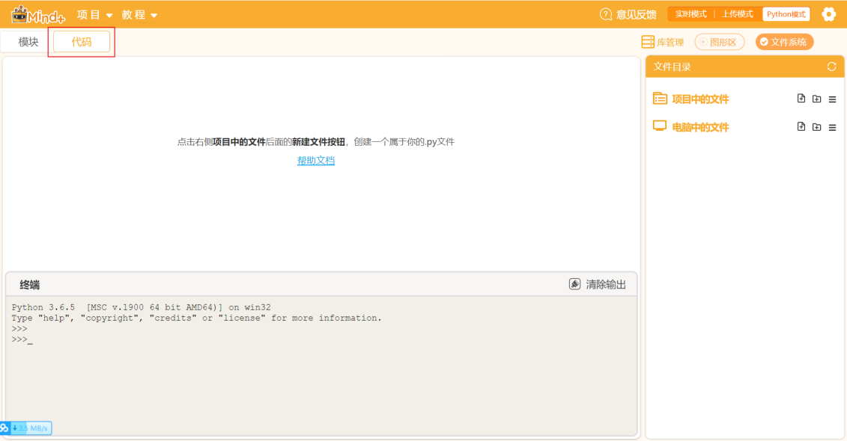

* 1. 点击库管理

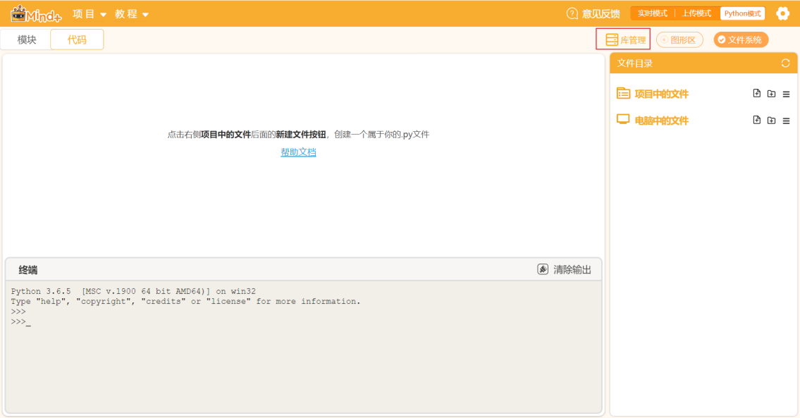

* 1. 点击pip,然后输入：

pip install robomaster

点击运行

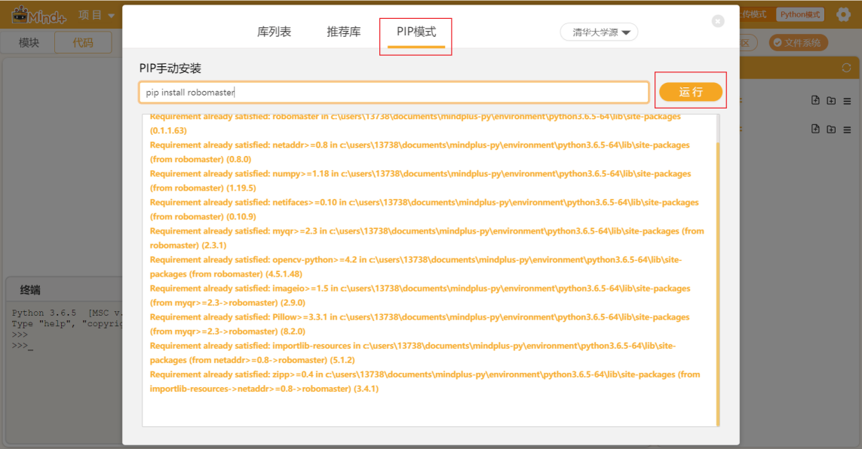

1. 打开TT工程模板
   1. 鼠标放到项目上，然后点击 打开项目。

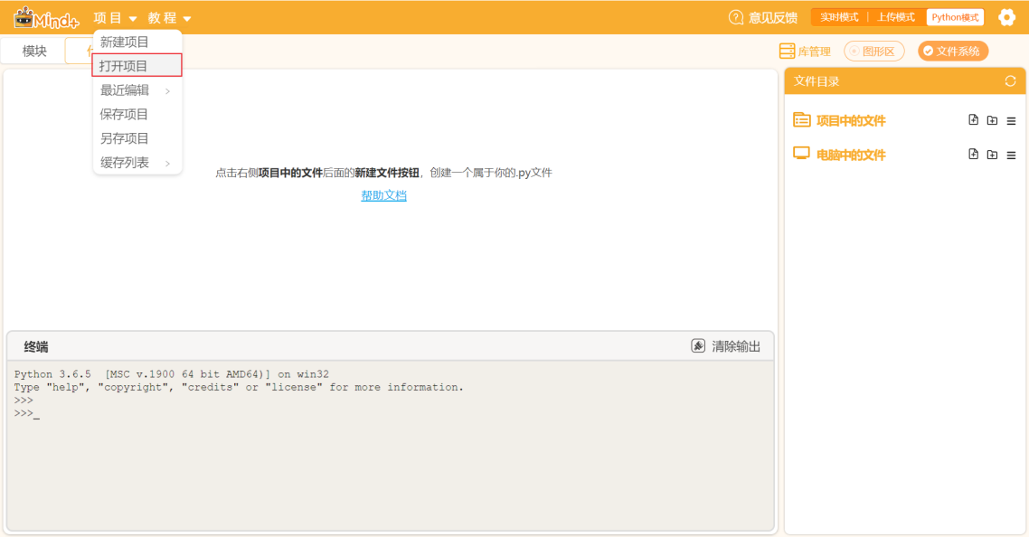

* 1. 找到工程模板文件，确认打开。

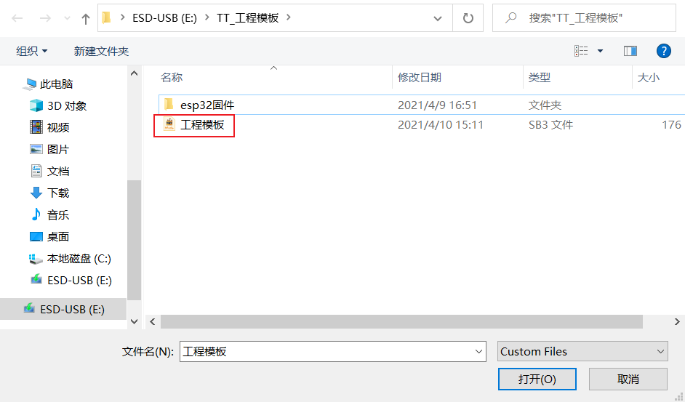

1. 将电脑连接上TT，并将TT放置在巡线轨迹起点位置。

## 代码实例

1. 工程模板已经集成了需要的基本功能块，用户只需要拖出来即可使用。

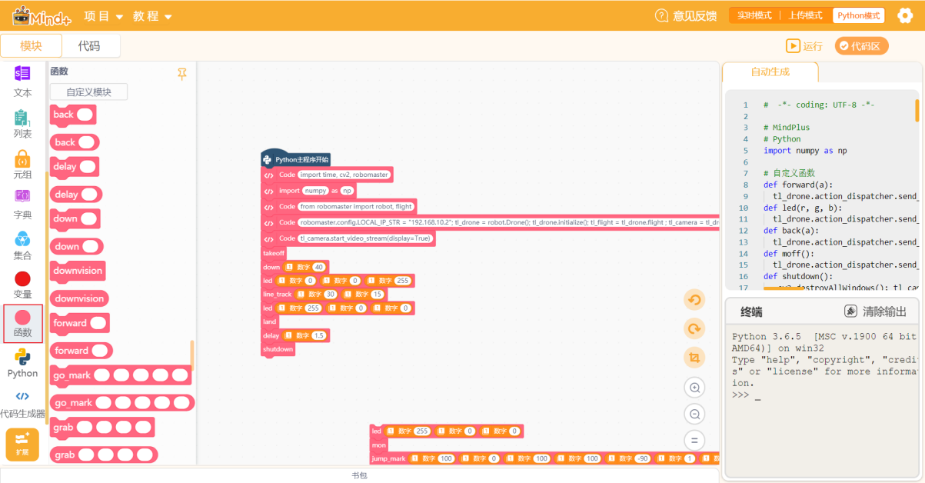

1. 主程序已给出了初始化所必须的功能块，用户可直接在初始化程序下方接入自身的代码。

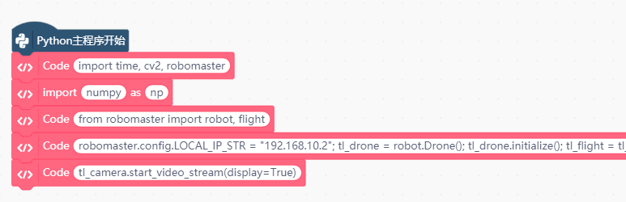

1. 巡线代码实例。代码逻辑为，无人机起飞，然后下降40cm，接着亮蓝灯，开始进行巡线任务，结束之后亮红灯。经过1.5秒的延迟之后，无人机下降，最后关闭无人机链接。

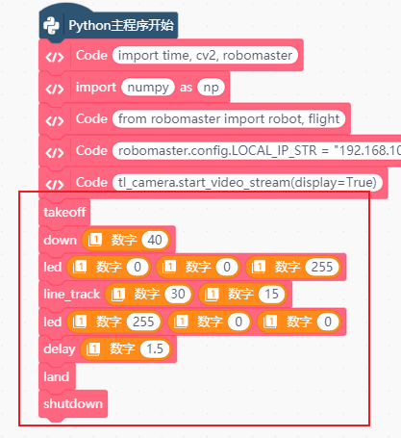

1. 点击运行即可开始巡线任务。

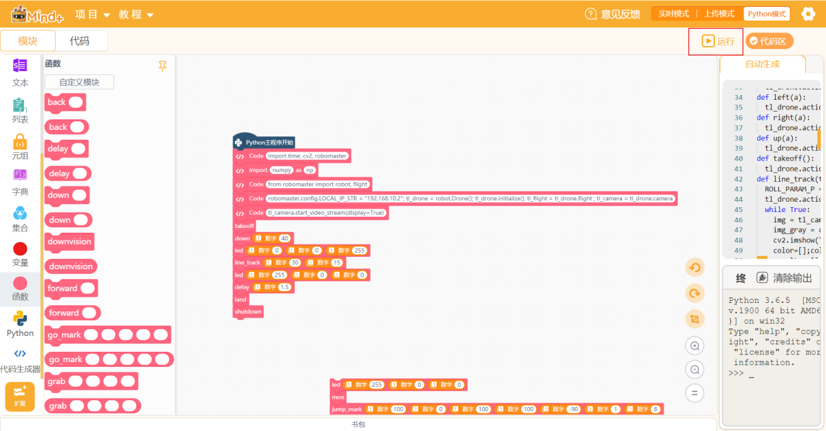

## 巡线模块说明

**line_track(threshold, speed):**

**threshold:** 无人机视觉探测部分对黑线的敏感程度。数值越接近0，识别为黑线的要求越高。当实际使用中发现无人机无法检测到黑线时，应当适当调高数值，直到识别出黑线为止；要注意数值不可过高，否则无人机会将别的部分误识别为黑线。

**speed：**无人机前进速度，数值为0-100。数值越高，前进速度越快，但是出轨可能性越高。